|  |  |
| --- | --- |
| ICS | 点击此处添加ICS号 |
| CCS | |  | | --- | | D:\000000部门项目\09标准化插件开发\程序源代码\StandardEditor_ShanDongKeXieYuan\团标首页面字母T.pngD:\000000部门项目\09标准化插件开发\程序源代码\StandardEditor_ShanDongKeXieYuan\团标首页面字母T后面的反斜杠.png JALNCP |   点击此处添加CCS号 |

吉安市绿色农产品促进会团体标准

T/JALNCP XXXX—2023

井冈山肉鸽

Jinggangshan pigeon

2023 - XX - XX发布

2023 - XX - XX实施

吉安市绿色农产品促进会  发布

目次

[前言 II](#_Toc150007306)

[1 范围 1](#_Toc150007307)

[2 规范性引用文件 1](#_Toc150007308)

[3 术语和定义 1](#_Toc150007309)

[4 品种 1](#_Toc150007310)

[5 要求 1](#_Toc150007311)

[6 检验规则 2](#_Toc150007312)

[7 标志、标签、包装、运输 3](#_Toc150007313)

[附录A（规范性） 井冈山肉鸽养殖区域范围图 4](#_Toc150007314)

1. 前言

本文件按照GB/T 1.1—2020《标准化工作导则 第1部分：标准化文件的结构和起草规则》的规定起草。

请注意本文件的某些内容可能涉及专利。本文件的发布机构不承担识别专利的责任。

本文件由吉安市绿色农产品促进会提出并归口。

本文件起草单位：

本文件主要起草人：

井冈山肉鸽

* 1. 范围

本文件规定了井冈肉鸽的品种、要求、检验规则、标志、标签、包装、运输。

本文件适用于吉安市行政区域范围内生产加工的活禽肉鸽。

* 1. 规范性引用文件

下列文件中的内容通过文中的规范性引用而构成本文件必不可少的条款。其中，注日期的引用文件，仅该日期对应的版本适用于本文件；不注日期的引用文件，其最新版本（包括所有的修改单）适用于本文件。

GB/T 191 包装储运图示标志

GB 2762 食品安全国家标准 食品中污染物限量

GB 5009.5 食品安全国家标准 食品中蛋白质的测定

GB 5009.6 食品安全国家标准 食品中脂肪的测定

GB 5009.11 食品国家安全标准 食品中总砷及无机砷的测定

GB 5009.12 食品安全国家标准 食品中铅的测定

GB 5009.15 食品安全国家标准 食品中镉的测定

GB 5009.17 食品安全国家标准 食品中总汞及有机汞的测定

GB/T 21312 动物源性食品中14种喹诺酮药物残留检测方法液相色谱-质谱/质谱法

GB/T 21317 动物源性食品中四环素类兽药残留量检测方法液相色谱-质谱/质谱法与高效液相色谱法

GB 31650 食品安全国家标准 食品中兽药最大残留限量

GB/T 32950 鲜活农产品标签标识

NY/T 472 绿色食品兽药使用准则

SN/T 1865 出口动物源食品中甲砜霉素、氟甲砜霉素和氟苯尼考胺残留量的测定液相色谱-质谱/质谱法

* 1. 术语和定义

下列术语和定义适用于本文件。

* + 1. 井冈山肉鸽 jinggangshan pigeon

吉安市范围内养殖的，符合本文件要求，并经“井冈山®”商标持有人授权的活禽肉鸽。

1. 井冈山肉鸽种植区域范围见附录A
   1. 品种

应为由米玛斯与双胸鸽杂交培育的品种井冈白羽王。

* 1. 要求
     1. 感官

整体羽色为白色，体躯结实，乳鸽体重500g～750g，童鸽600g～780g，皮肤呈现米白色，胸宽肉厚，胸腿部肌肉发达，肉质细嫩。

* + 1. 投入品

应遵守NY/T 471、NY/T 472的规定。

* + 1. 理化指标

应符合表1的要求。

1. 理化指标

|  |  |  |
| --- | --- | --- |
| 项目 | 指标 | 检验方法 |
| 蛋白质( g/100g) | ≥8.0 | GB 5009.5 |
| 脂肪( g/100g) | ≥6.0 | GB 5009.6 |

* + 1. 污染物限量和农药残留限量

污染物限量指标、兽药残留限量符合表2的要求，其余指标应分别符合GB 2762、GB 31650的要求，并同时。

1. 污染物限量和农药残留限量

|  |  |  |
| --- | --- | --- |
| 项目 | 指标 | 检验方法 |
| 铅（以Pb计，mg/kg） | ≤0.2 | GB 5009.12 |
| 总汞（以Hg计，mg/kg） | ≤0.05 | GB 5009.17 |
| 镉（以Cd计mg/kg） | ≤0.1 | GB 5009.15 |
| 总砷（以Cs计，mg/kg） | ≤0.5 | GB 5009.11 |
| 恩诺沙星（μg/kg） | 不得检出（<6.0） | GB/T 21312 |
| 土霉素（μg /kg） | 100 | GB/T 21317 |
| 氟苯尼考（μg /kg） | 100 | SN/T 1865 |

* 1. 检验规则
     1. 组批

同一饲养条件、同时出栏的产品为一批次。

* + 1. 出厂检验
       1. 每批产品须经检验，检验合格方可交收。
       2. 每批产品进行交收检验的项目为感官指标。
    2. 型式检验

型式检验每年进行一次，为本文件的第5章全部项目，发生下列情况之一时也应进行：

1. 新建饲养场首批出栏前；
2. 饲养管理条件发生较大变化；
3. 停产半年以上恢复饲养。
   * 1. 判定规则

检验项目全部符合本标准，判定该批产品合格。安全卫生指标出现不合格，判定该批产品不合格。其他项目中有一项或一项以上指标不符合本标准时，应在同一批产品中重新加倍抽样复检，若复检结果仍有不合格项，则判定该批产品为不合格。

* 1. 标志、标签、包装、运输
     1. 标志、标签

产品标志、标签应符合GB/T 32950的规定。

* + 1. 包装

应采用通风条件良好的铁制、塑料制等笼具。

* + 1. 运输

运输工具通风、清洁卫生、定期消毒，不与有毒、有害物品混装混运，长途运输途中应注意喂水。

2. （规范性）  
   井冈山肉鸽养殖区域范围图

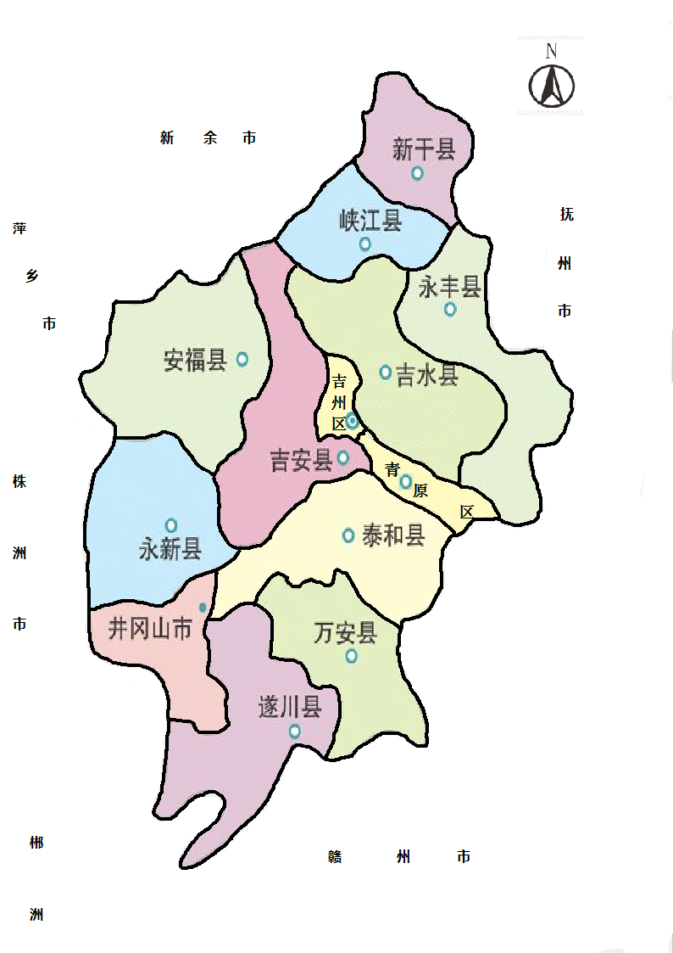

* 1. 井冈山肉鸽养殖区域范围图

